**9月の新着本**

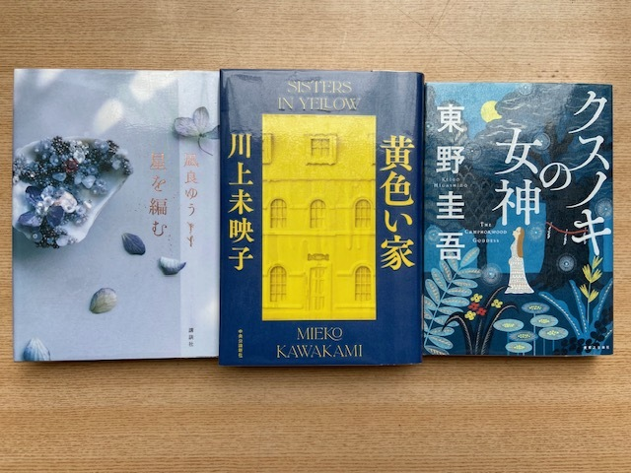

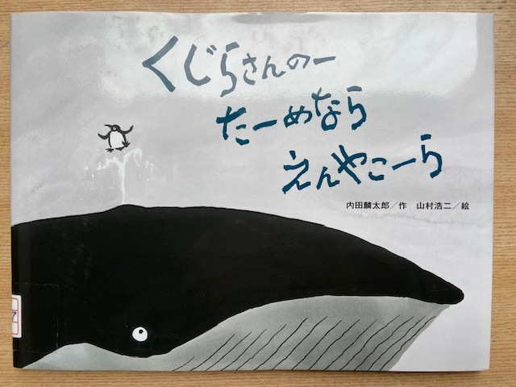

クスノキの女神　　　東野圭吾

不思議な力を持つクスノキと、その番人の元を訪れる人々が織りなす「クスノキの番人」の続編

黄色い家　　　　　　川上未映子

読売文学賞受賞・本屋大賞ノミネート・王様のブランチＢＯＯＫ大賞受賞

60歳になった黄美子は若い女性の監禁・傷害の罪に問われていた。

彼女と少女たち2人の疑似家族のように暮らした20年前の記憶。

青春の日々は、危険な「しのぎ」によって次第に追い詰められていき・・・・・

星を編む　　　　　　凪良ゆう

本屋大賞受賞作「汝、星のごとく」の続編

花火のように煌いて、届かぬ星を見上げて、海のように見守って、いつでもそこには愛があった。

「汝、星のごとく」で語りきれなかった愛の物語！

くじらさんのーたーめならえんやこーら　　　内田鱗太郎

久しぶりの絵本の入荷です。

大きなくじらさんのために海の生き物が織りなすステキな物語。

最後には意外な生き物の応援も・・・

リズミカルなお話の展開をお楽しみください。